VI. Synthèse — Convergences Formantiques
Synthèse des découvertes principales de l'analyse formantique complète des 27 instruments du corpus (pipeline v22). 93 % de concordance multi-sources.

Figure 1 — Positions formantiques des 27 instruments
F1–F4 de chaque instrument sur axe logarithmique. Marqueurs : taille décroissante de F1 à F4, losange vert = Fp centroïde. Instruments triés du plus grave au plus aigu. Bandes colorées = zones vocaliques Meyer (2009).
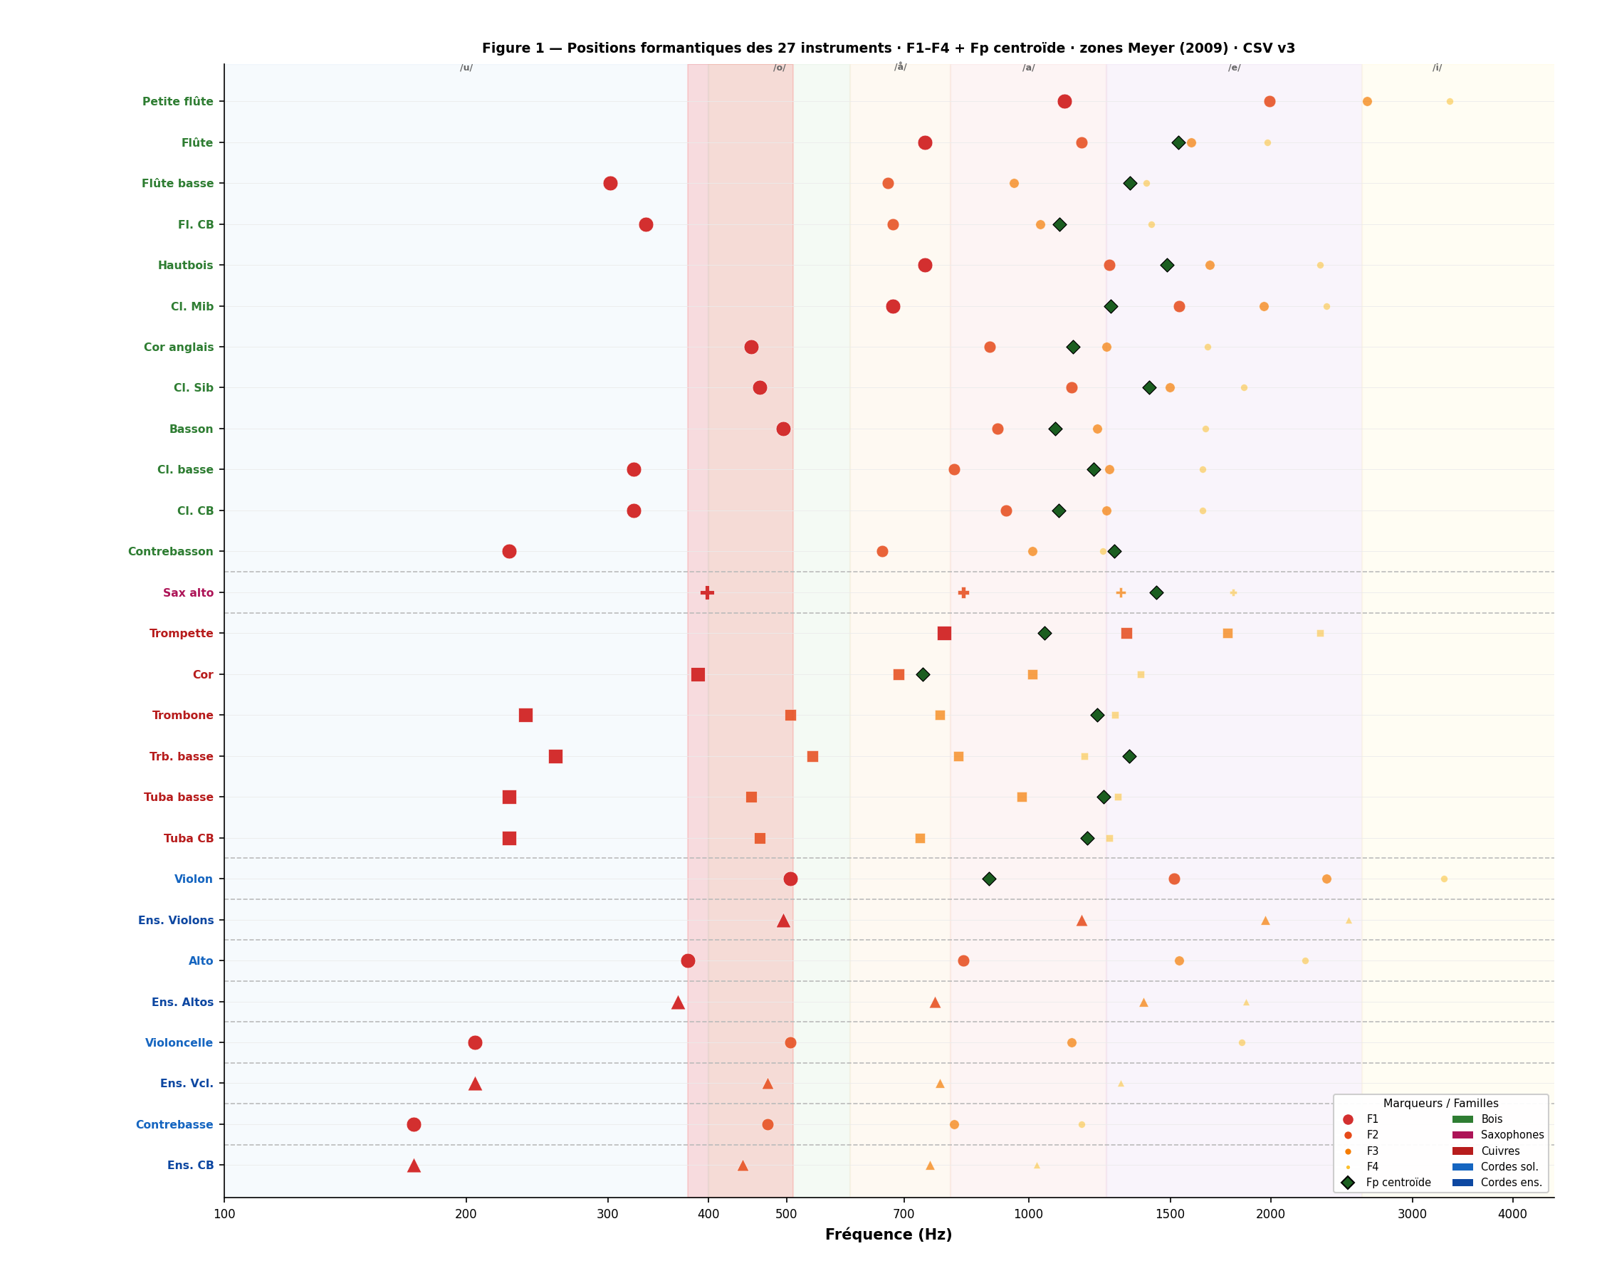

Figure 2 — Espace vocalique F1/F2
Chaque instrument positionné dans l'espace F1 × F2, convention phonétique. Forme des marqueurs selon la famille instrumentale. Ellipse rouge = zone de convergence F1 = 377–506 Hz.
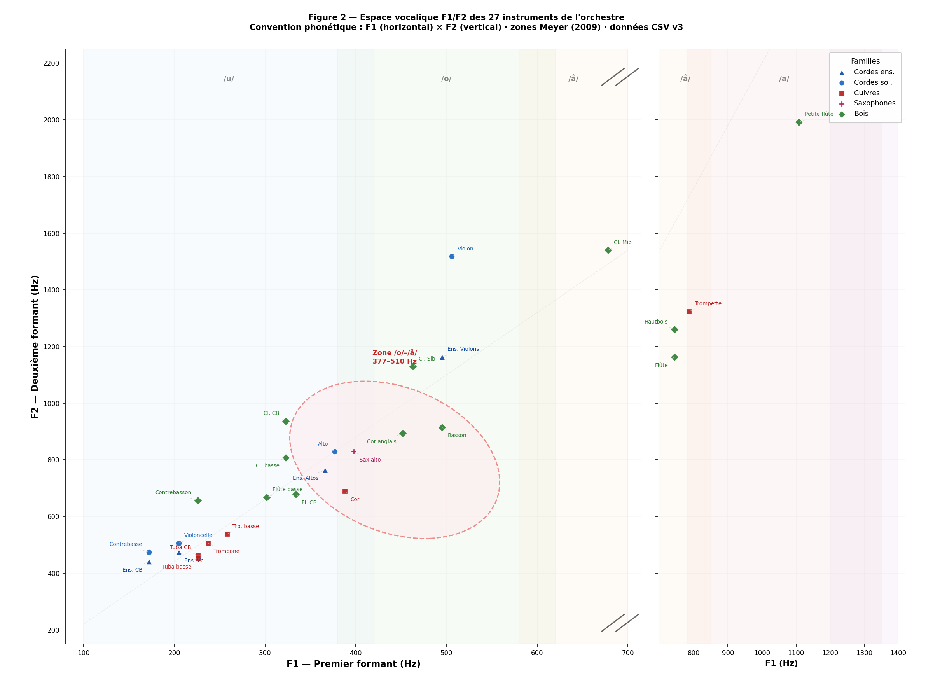

Figure 2b — Espace vocalique F1/F2 en Bark
Même espace vocalique en échelle Bark (Traunmüller). Les distances perceptives sont plus homogènes : les instruments graves sont moins comprimés et le cluster /o/ est plus étalé.
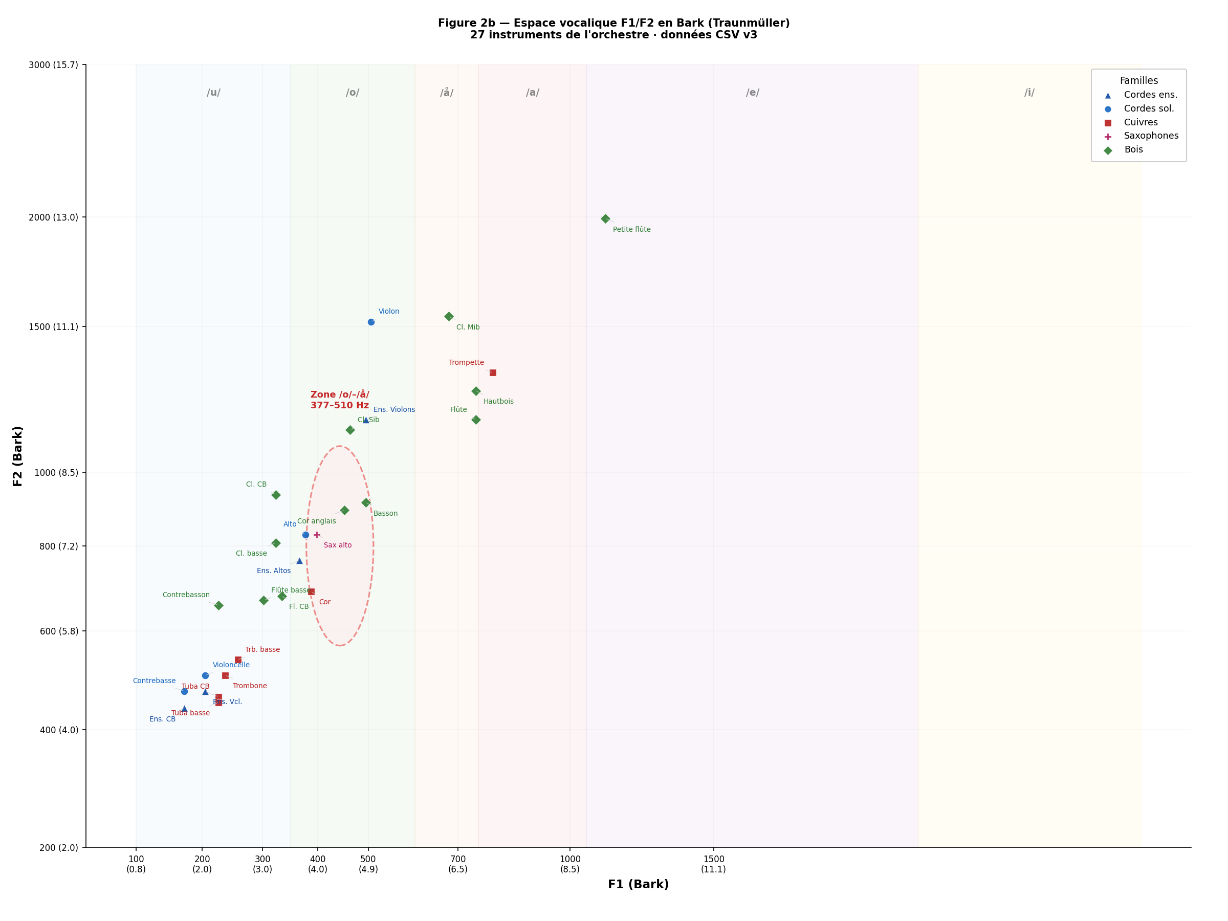

Figure 3 — Enveloppes schématiques du cluster de convergence
Enveloppes gaussiennes centrées sur le F1 strict de 11 instruments dont le F1 converge dans la zone 377–506 Hz. Bande rouge = zone de convergence. Quand les résonances coïncident, l'oreille perçoit un timbre unique.
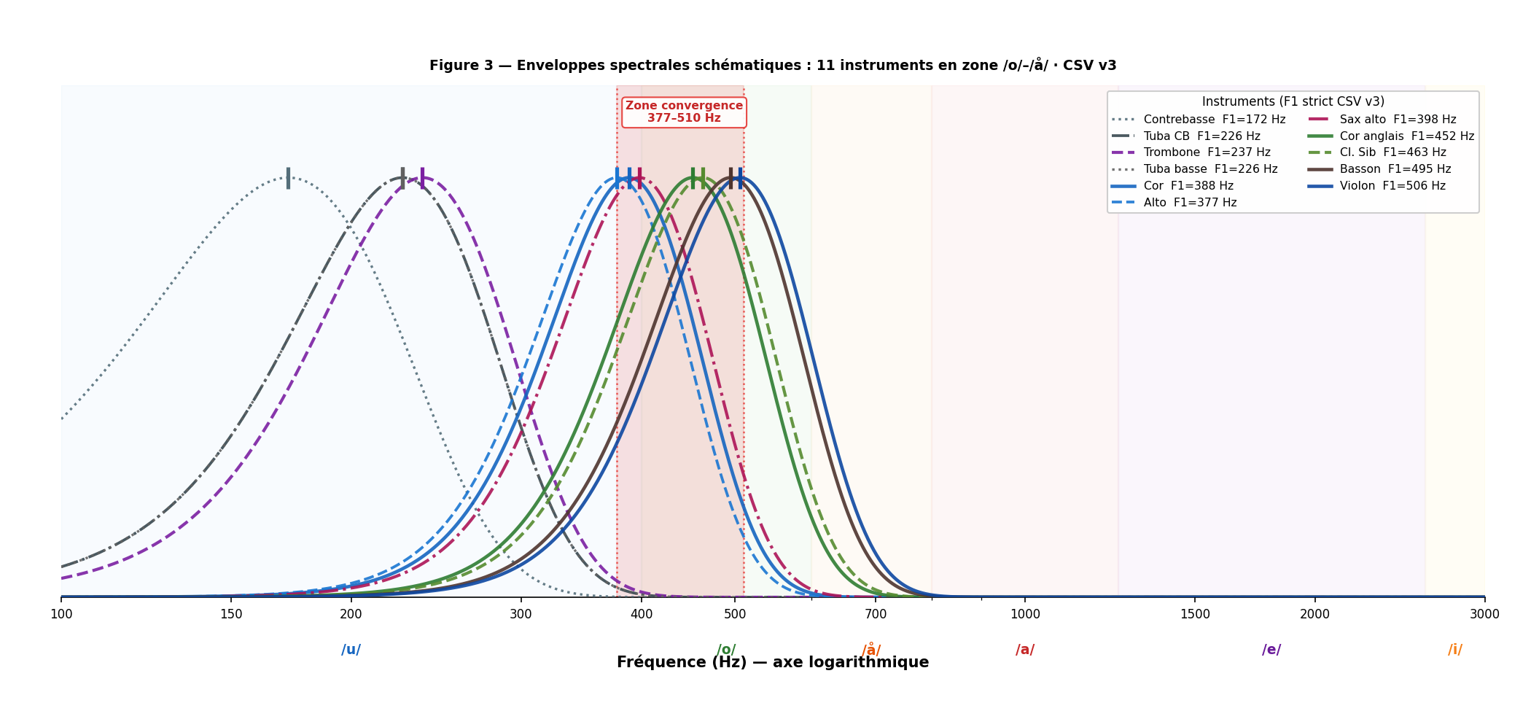

Le Cluster de Convergence — Zone /o/–/å/ (377–510 Hz)
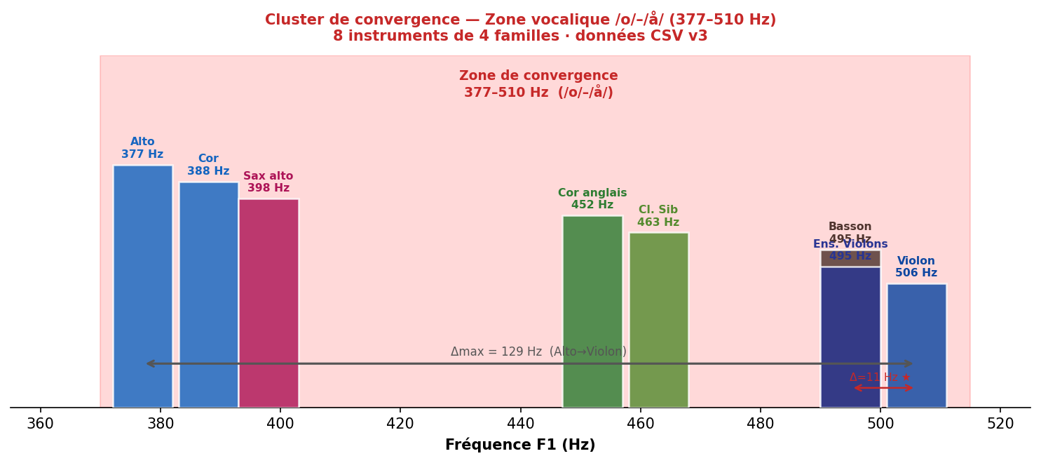
Instrument | Famille | F1 (Hz) | Voyelle | Δ vs Violon
Alto | Cordes | 377 | /o/ | 129 Hz
Cor | Cuivres | 388 | /o/ | 118 Hz
Sax alto | Saxophones | 398 | /o/ | 108 Hz
Cor anglais | Bois | 452 | /o/ | 54 Hz
Cl. Sib | Bois | 463 | /o/ | 43 Hz
Basson | Bois | 495 | /o/ | 11 Hz ★
Ens. Violons | Cordes | 495 | /o/ | 11 Hz ★
Violon | Cordes | 506 | /o/ | — (réf.)

Positions F1/Fp — 20 instruments de base
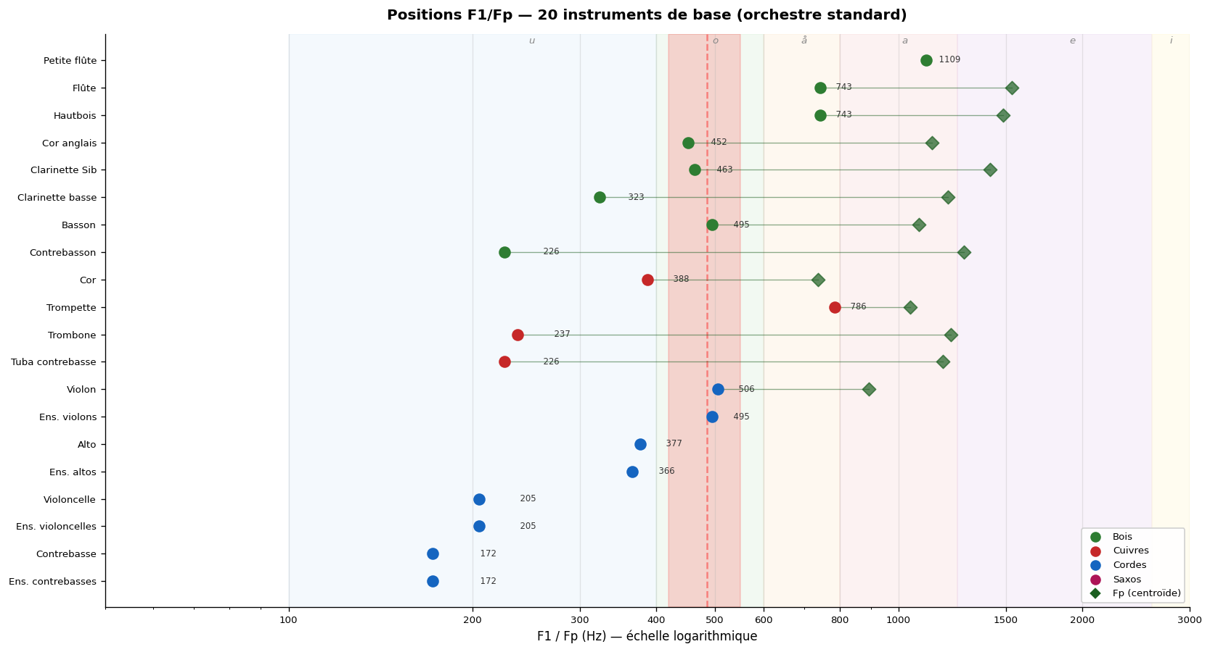

Matrice de Convergence — Instruments de base
Valeurs en Hz entre F1 des paires d'instruments. Vert = forte convergence (Δ faible).
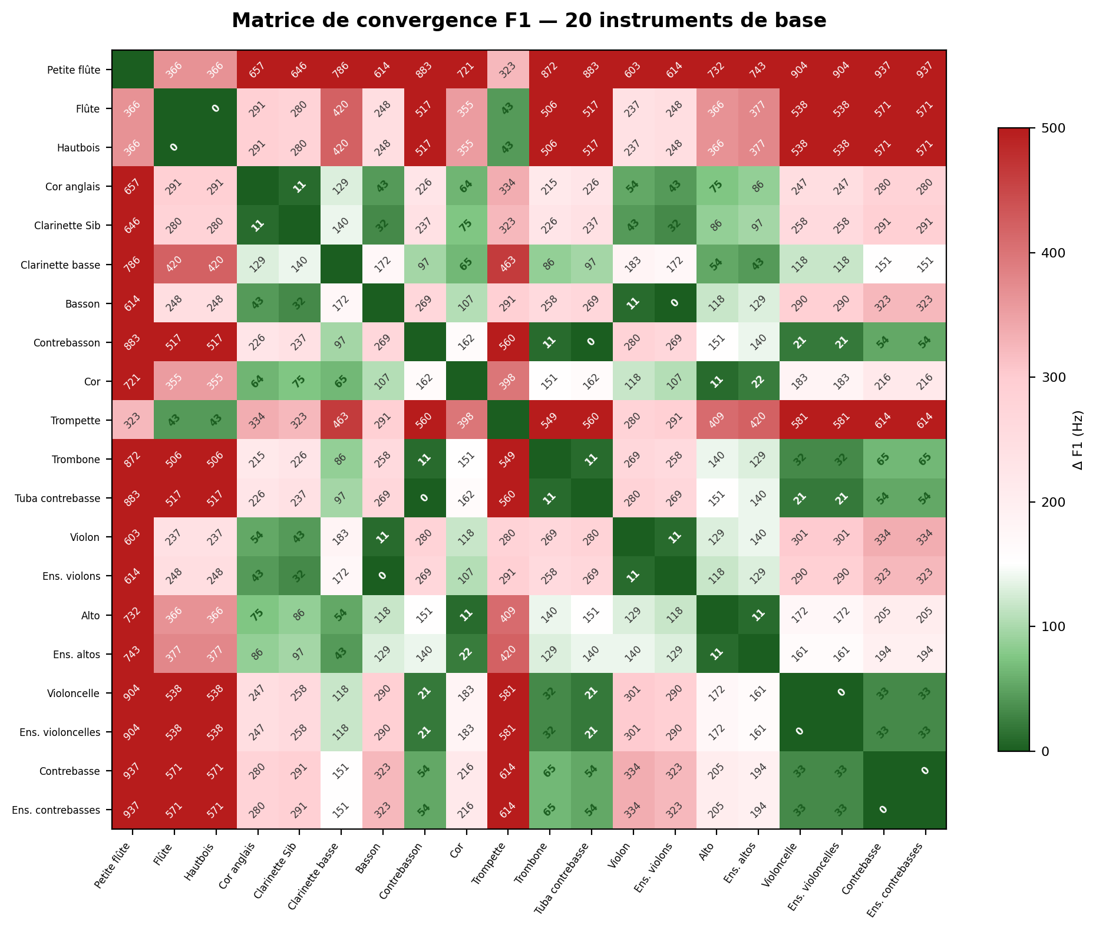

Matrice de Convergence — Tous instruments (avec sourdines)
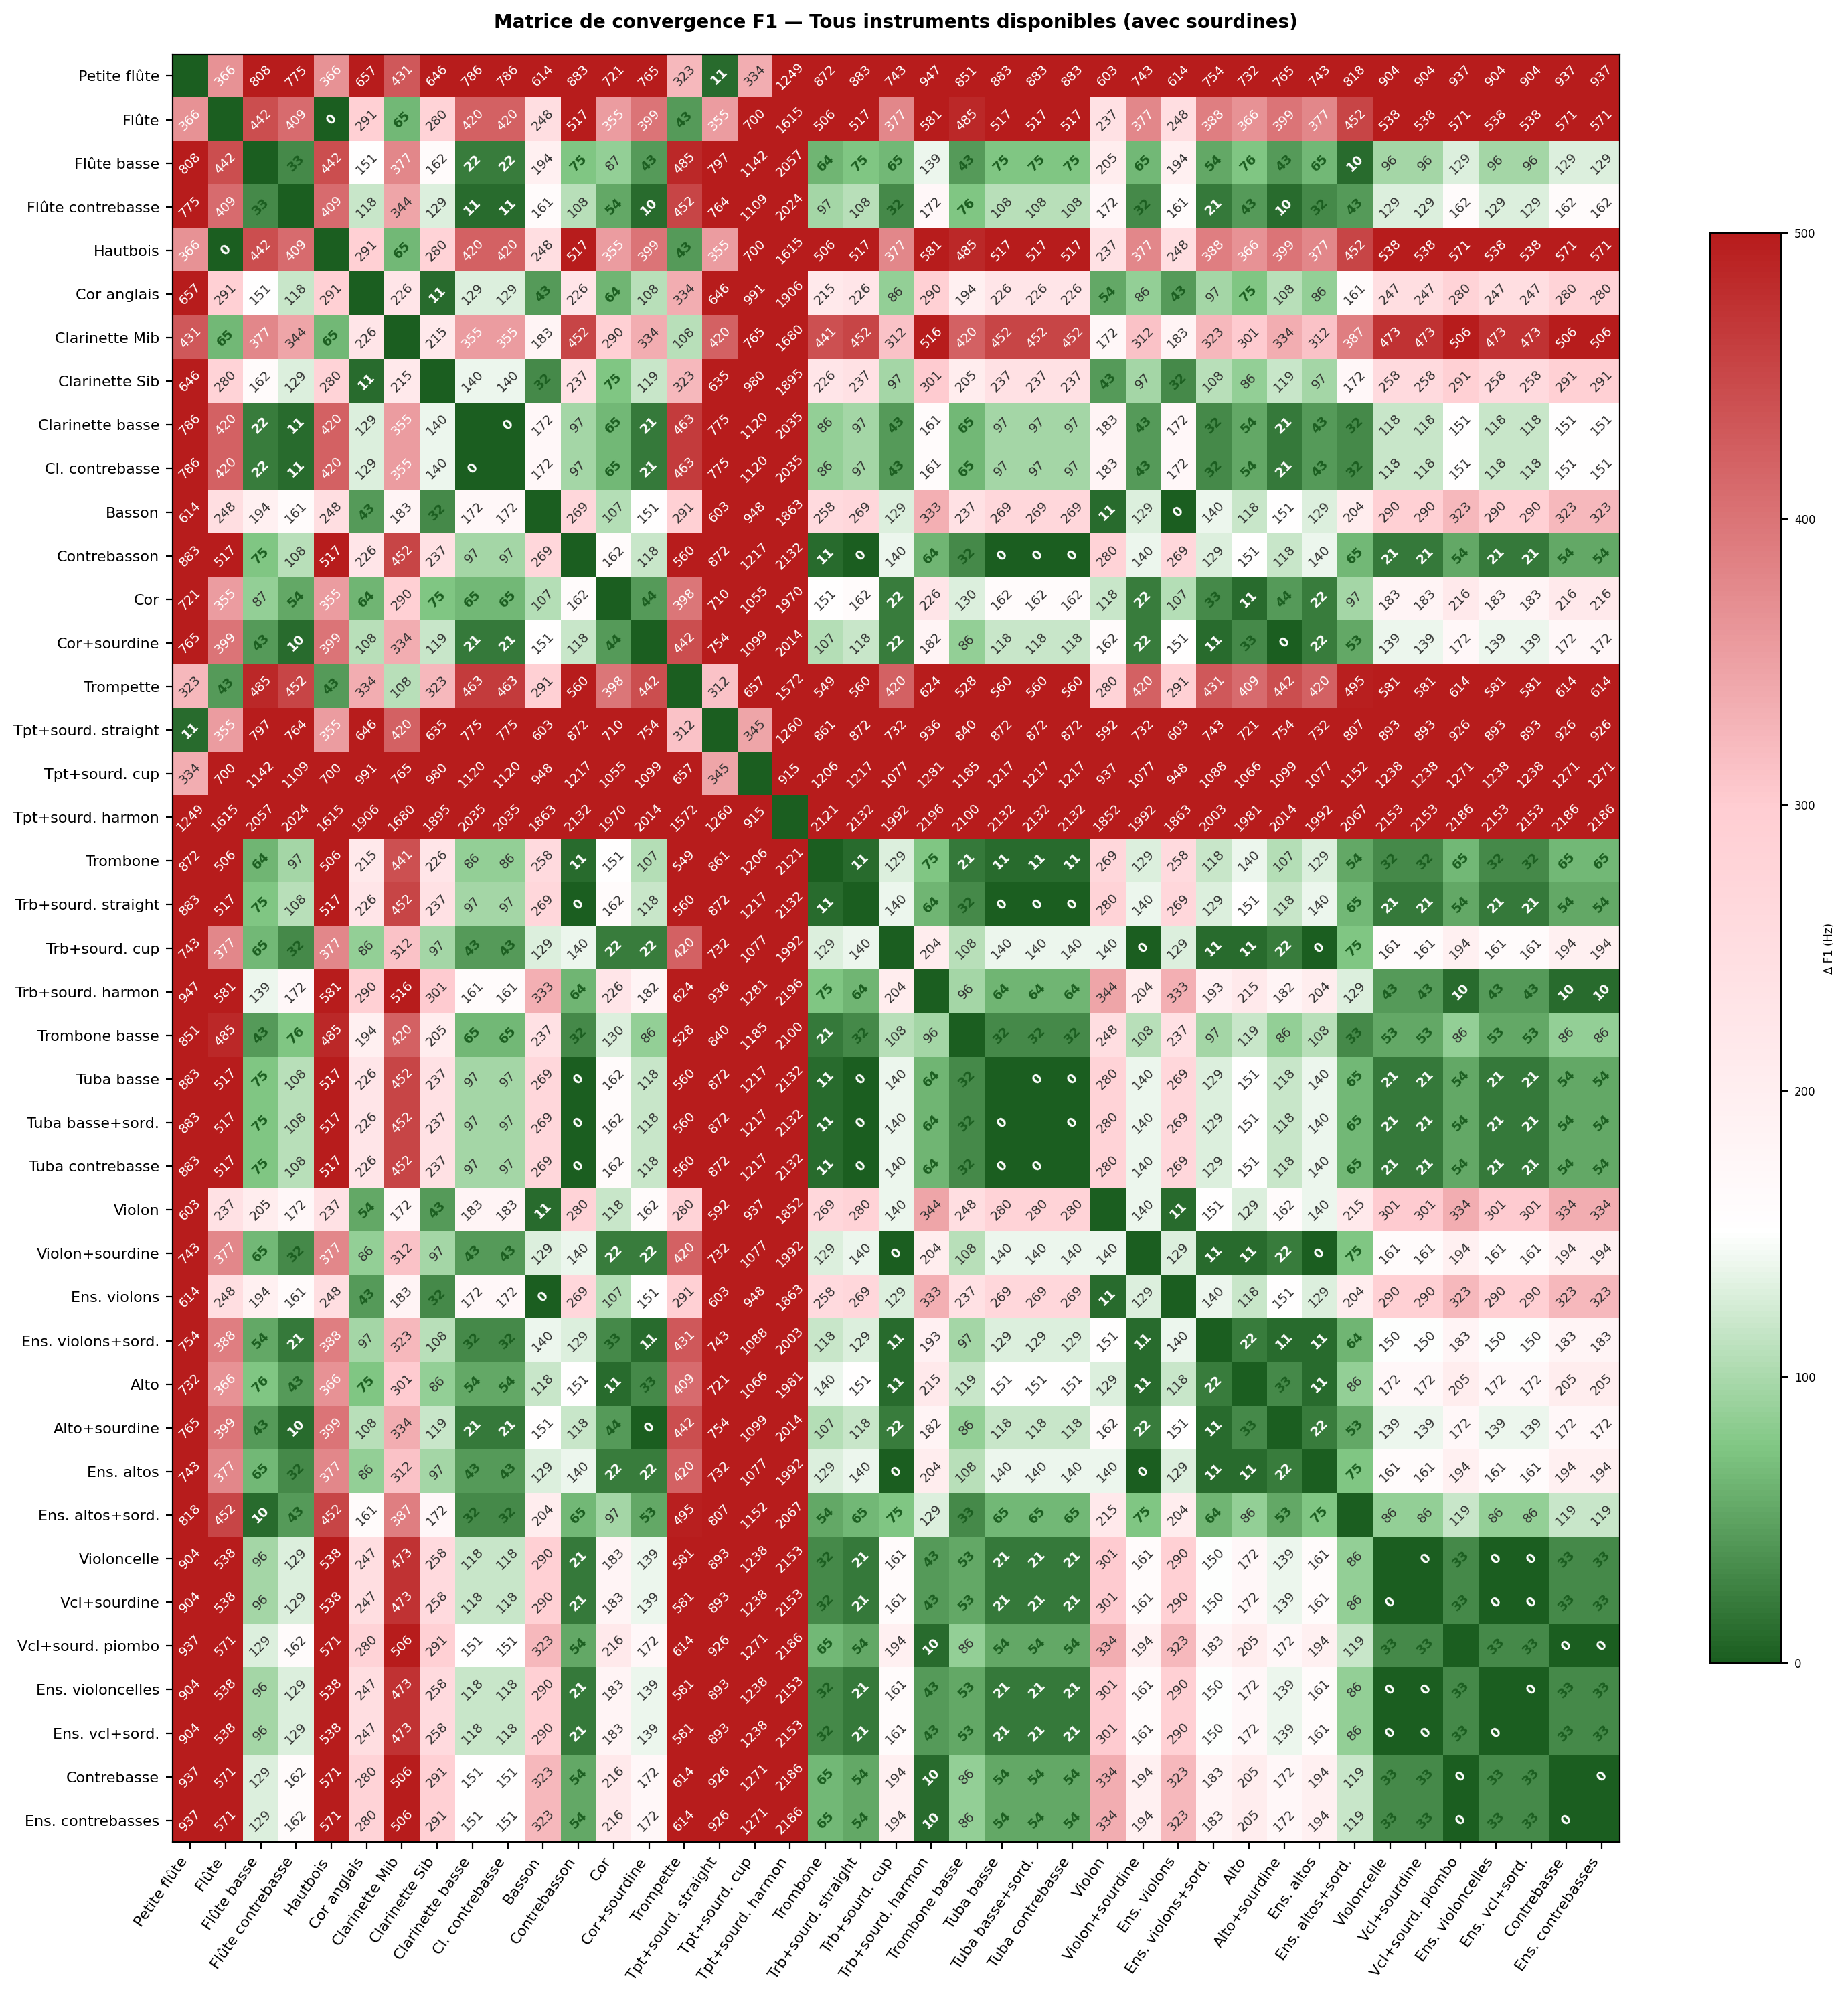

Tableau des Doublures Vérifiées (classées par Δ)
Inst. A | F1 A | Inst. B | F1 B | Δ (Hz) | Qualité | Zone | Rapport
Flûte | 743 | Hautbois | 743 | 0 | Quasi-parfaite ★ | /å/ | Unisson
Tuba CB | 226 | Contrebasson | 226 | 0 | Quasi-parfaite ★ | /u/ | Unisson
Tuba CB | 226 | Tuba basse | 226 | 0 | Quasi-parfaite ★ | /u/ | Octave
Cor | 388 | Alto | 377 | 11 | Quasi-parfaite | /o/ | Unisson
Cor anglais | 452 | Cl. Sib | 463 | 11 | Quasi-parfaite | /o/ | Unisson
Violon | 506 | Basson | 495 | 11 | Quasi-parfaite | /o/ | Unisson
Trombone | 237 | Tuba basse | 226 | 11 | Quasi-parfaite | /u/ | Octave
Trombone | 237 | Tuba CB | 226 | 11 | Quasi-parfaite | /u/ | Octave
Trombone | 237 | Contrebasson | 226 | 11 | Quasi-parfaite | /u/ | Unisson
Trombone | 237 | Trb. basse | 258 | 21 | Quasi-parfaite | /u/ | Unisson
Contrebasson | 226 | Contrebasse | 172 | 54 | Excellente | /u/ | Unisson
Cor anglais | 452 | Cor | 388 | 64 | Excellente | /o/ | Unisson
Flûte Fp | 1535 | Cl. Sib Fp | 1412 | 123 | Bonne | /e/ | Unisson
Trb. basse Fp | 1335 | Cl. basse Fp | 1204 | 131 | Bonne | /a/ | Unisson
Hautbois | 743 | Basson | 495 | 248 | Complémentaire | /å/+/o/ | Unisson
Cl. Sib Fp | 1412 | Cor anglais Fp | 1135 | 277 | Complémentaire | /a/ | Unisson
Flûte | 743 | Cl. Sib | 463 | 280 | Complémentaire | /å/+/o/ | Unisson
Violon | 506 | Violoncelle | 205 | 301 | Complémentaire | /o/+/u/ | Octave
Cor Fp | 738 | Trompette Fp | 1046 | 308 | Complémentaire | /a/ | Unisson
Trompette | 786 | Trombone | 237 | 549 | Complémentaire | /å/+/u/ | Octave

9 Principes d'Orchestration Acoustique

1. Convergence formantique (fusion)
Quand deux instruments partagent un F1 similaire (Δ ≤ 80 Hz), leurs timbres fusionnent : l'oreille perçoit une couleur homogène plutôt que deux voix distinctes. Ce phénomène est la base acoustique des doublures classiques les plus efficaces. Seuils mesurés dans le corpus : Δ = 0 Hz (0 Bark) — unisson formantique : Flûte (743) + Hautbois (743) ; Tuba contrebasse + Contrebasson + Tuba basse (tous à 226 Hz) — trois familles, une seule couleur. Δ ≤ 30 Hz (≤ 0,3 Bark) — fusion quasi-parfaite : Basson (495) + Violoncelle (205) Δ=11 Hz ; Cor (388) + Alto (377) Δ=11 Hz ; Trombone (237) + Tuba basse (226) Δ=11 Hz ; Trombone (237) + Trombone basse (258) Δ=21 Hz. Δ 30–80 Hz (0,3–0,7 Bark) — fusion efficace : Cor anglais (452) + Clarinette Sib (463) Δ=11 Hz. Δ ≥ 200 Hz (≥ 1,5 Bark) — complémentarité spectrale : les spectres coexistent sans masquage. Conséquence pratique : la fusion ne dépend pas de l'unisson mélodique — Basson et Violoncelle fusionnent à n'importe quel intervalle harmonique. C'est pourquoi ces doublures fonctionnent sur plusieurs octaves. La convergence formantique est une propriété du timbre, pas de la hauteur.

2. Complémentarité spectrale (enrichissement)
Quand deux instruments occupent des zones vocaliques distinctes (Δ F1 > 200 Hz), leurs spectres se complètent sans se couvrir : l'ensemble couvre une large bande formantique inaccessible à chaque instrument seul. Exemples mesurés : Trompette (786 Hz, /a/) + Trombone (237 Hz, /u/) : Δ=549 Hz — la plus grande complémentarité de la section cuivres. Le trombone apporte la fondation grave, la trompette la brillance et la projection. Flûte (743 Hz, /å/) + Clarinette Sib (463 Hz, /o/) : Δ=280 Hz — doublure bois classique, spectre du médium au médium-aigu. Violon solo (506 Hz, /o/) + Violoncelle (205 Hz, /u/) : Δ=301 Hz — la section à cordes couvre /u/→/o/ en deux voix complémentaires. Hautbois (743 Hz, /å/) + Basson (495 Hz, /o/) : Δ=248 Hz — dialogue bois classique, coloration /o/–/å/. Règle pratique : pour un enrichissement spectral optimal sans risque de masquage, viser un écart d'au moins deux zones vocaliques entre les F1 des instruments doublés (Δ ≥ 200–300 Hz).

3. Effet de section (homogénéisation formantique)
Les données SOL2020 révèlent que le passage du soliste à l'ensemble produit un effet mesurable sur le spectre, mais différent de l'intuition : ce n'est pas F1 qui monte, c'est F2 et F3 qui s'abaissent, indiquant une homogénéisation collective des harmoniques supérieurs. Mesures comparées (ordinario) : InstrumentSolo F1Ens. F1Δ F1Solo F2Ens. F2Δ F2 Violon506 Hz495 Hz−2 %1 518 Hz1 163 Hz−23 % Alto377 Hz366 Hz−3 %829 Hz764 Hz−8 % Violoncelle205 Hz205 Hz0 %506 Hz474 Hz−6 % Contrebasse172 Hz172 Hz0 %474 Hz441 Hz−7 % Interprétation : l'effet de section ne déplace pas le premier formant — il lisse les harmoniques supérieurs. F2 et F3 s'abaissent parce que les irrégularités spectrales individuelles se moyennent dans le collectif. Le résultat perceptif est un timbre plus fondu, moins caractérisé spectralement qu'un soliste — c'est précisément la différence de texture entre un quatuor à cordes et une section orchestrale complète.

4. La sourdine comme transposition timbrale
L'effet de la sourdine sur le spectre formantique est prévisible par type, mais non uniforme entre familles. L'affirmation intuitive d'un « abaissement systématique du F1 » ne résiste pas aux données. Cordes : la sourdine abaisse systématiquement le F1 de 6 à 40 %, déplaçant le timbre d'une zone vocalique vers le grave. La sourdine piombo (lourde) produit un effet toujours plus marqué que la sourdine ordinaire. Exemples mesurés : Violon ordinario F1=506 Hz → sourdine −28 % (366 Hz) → piombo −32 % (344 Hz) ; Alto −9 % / −40 % ; Ens. violons −28 %. Cuivres — l'effet dépend entièrement du type de sourdine : Cor (sourdine ordinaire) : légère baisse −11 % (388 → 344 Hz) — seul cuivre qui suit le schéma des cordes. Straight : variation faible (Trombone −5 %, Trompette +40 %) — effet neutre à modéré. Wah ouvert : légère baisse (Trombone −5 %, Trompette −29 %). Wah fermé : effet inverse — F1 monte (Trombone +68 %, Trompette −26 %). Cup : F1 monte significativement — la sourdine filtre les graves et propulse l'énergie vers le medium (Trombone +54 %, Trompette +84 %). Harmon : déplacement extrême et opposé selon l'instrument : Trompette +200 % (786 → 2 358 Hz, zone /i/) ; Trombone −32 % (237 → 162 Hz). Tuba basse : aucun effet mesurable (Δ=0 Hz). Conclusion : la transposition timbrale vers le grave est valide pour les cordes et le cor. Pour les cuivres, les sourdines cup et harmon produisent l'effet opposé — une transposition vers l'aigu, parfois extrême. La sourdine harmon trompette est le cas le plus spectaculaire du corpus : elle déplace le F1 de la zone /a/ à la zone /i/, soit un saut de deux voyelles vers l'aigu.

5. Familles formantiques transversales
Les familles instrumentales traditionnelles (Bois, Cuivres, Cordes) ne correspondent pas aux regroupements formantiques. L'analyse par zones vocaliques révèle des familles acoustiques transversales qui traversent les frontières organologiques — et qui sont plus pertinentes pour prédire les fusions timbrales. Famille /u/ (200–400 Hz) — Profondeur : Contrebasson (226 Hz), Tuba basse (226), Tuba contrebasse (226), Clarinette basse (323), Contrebasse (172). Trois familles instrumentales, une même couleur sombre et grave. Famille /o/–/å/ (377–510 Hz) — Plénitude : Alto (377), Cor (388), Sax alto (398), Cor anglais (452), Cl. Sib (463), Basson (495), Ens. Violons (495), Violon (506). C'est le cluster de convergence — 8 instruments de 4 familles réunis dans 129 Hz. Note : Trombone (F1=237 Hz, /u/) et Violoncelle (F1=205 Hz, /u/) rejoignent cette zone via leur Fp centroïde (1 218 Hz et ~600 Hz). Famille /a/ (800–1 250 Hz) — Puissance : Trombone basse Fp (1 335), Clarinette basse Fp (1 204), Clarinette Sib Fp (1 412), Cor anglais Fp (1 135), Trompette Fp (1 046). Ces instruments partagent une zone de présence et de projection commune dans le médium. Famille /e/ (1 250–2 600 Hz) — Clarté : Flûte Fp (1 535), Hautbois Fp (1 485), Clarinette Mib Fp (1 266), Ensemble de violons F2 (1 163). Instruments de brillance et d'articulation spectrale. Conséquence orchestrale : un compositeur qui veut renforcer la couleur /o/ peut doubler librement entre Cor anglais, Cor, Basson et Violon — la famille acoustique transcende les familles instrumentales. À l'inverse, mélanger deux familles formantiques adjacentes produit la complémentarité spectrale du principe 2.

6. Masquage spectral évité
Le masquage spectral — phénomène par lequel un instrument couvre acoustiquement un autre — est particulièrement risqué quand deux instruments partagent une zone vocalique similaire sans convergence formantique (Δ F1 entre 80 et 200 Hz). Dans cette zone grise, les spectres se chevauchent partiellement sans fusionner, créant une concurrence pour la même bande de fréquences. Paires à risque identifiées dans le corpus (Δ 80–200 Hz) : Clarinette Sib (463 Hz) + Alto (377 Hz) : Δ=86 Hz — ni fusion ni complémentarité claire. Basson (495 Hz) + Cor (388 Hz) : Δ=107 Hz — zone de concurrence /o/ ; fonctionne mieux comme convergence intentionnelle (voir principe 1). Cor (388 Hz) + Violon (506 Hz) : Δ=118 Hz — le cor peut couvrir le violon en nuance forte. Trombone basse (258 Hz) + Contrebasse (172 Hz) : Δ=86 Hz — les deux occupent /u/ sans fusionner. Trois stratégies d'évitement : Convergence intentionnelle (Δ ≤ 30 Hz) : pousser les deux instruments vers la fusion complète — le masquage se résout en couleur unique. Divergence intentionnelle (Δ ≥ 300 Hz) : zones spectrales assez éloignées pour coexister — lisibilité timbrale garantie. Différenciation dynamique ou de registre : deux instruments en zone /o/ placés à des dynamiques distinctes (p / f) ou dans des registres éloignés réduisent le chevauchement spectral effectif. Note : le masquage n'est pas toujours à éviter — utilisé intentionnellement, il peut créer un épaississement timbral recherché (tutti à cordes en doublures serrées). C'est un outil d'orchestration, pas seulement un risque.

7. Les convergences sont spécifiques au registre
La moyenne globale masque des convergences formantiques qui n'existent que dans un registre particulier. Deux instruments peuvent diverger globalement mais fusionner parfaitement quand ils jouent dans un registre spécifique. Exemple démonstratif : le cor (F1 global = 431 Hz) et l'alto (F1 global = 355 Hz) divergent de 76 Hz — mais dans leur registre médium commun, F1 = 323 Hz des deux côtés (Δ = 0 Hz). De même, la clarinette en registre de gorge (F1 = 355 Hz) converge exactement avec le violon médium et aigu (F1 = 355 Hz) — fondement acoustique de la doublure clarinette-violon classique de Mozart et Brahms. Conséquence pratique : les doublures classiques fonctionnent parce que les compositeurs écrivent les instruments dans les registres où ils convergent. Une doublure cor-alto est efficace dans le médium mais pas nécessairement dans l'aigu. L'analyse par registre est donc plus pertinente que la moyenne globale pour prédire la qualité d'une doublure.

8. Le « super-cluster » de registre médium
Quatre instruments de trois familles — flûte grave (F1=334 Hz), cor médium (F1=323 Hz), trompette médium (F1=323 Hz), alto médium (F1=323 Hz) — convergent dans une bande de 11 Hz autour de 323–334 Hz (zone /o/). Ce « super-cluster » transcende les familles instrumentales et explique pourquoi les tutti médium de l'orchestre romantique (Brahms, Tchaïkovsky) produisent une homogénéité timbrale remarquable malgré la diversité des sources. Autres convergences de registre remarquables : Clarinette chalumeau (215 Hz) + Trombone grave (215 Hz) : Δ=0 Hz — même zone /u/, une doublure à l'octave qui produit une fusion remarquable. Flûte médium (528 Hz) + Basson bas-médium (517 Hz) : Δ=11 Hz — fondement de la doublure flûte-basson à l'octave (Beethoven, Pastorale). Basson haut-médium (377 Hz) + Alto grave (366 Hz) : Δ=11 Hz — parenté timbrale basson-alto dans la zone /å/. Cor aigu (484 Hz) + Trompette grave (495 Hz) : Δ=11 Hz — convergence cuivres dans la zone /o/.

9. Stabilité du Fp par registre — le centroïde comme signature timbrale
Le Fp varie peu d'un registre à l'autre pour un même instrument. Exemples : cor Fp = 698–724 Hz sur 4 registres (variation &lt; 4 %), trombone Fp = 1 217–1 290 Hz (variation 6 %), violoncelle Fp = 965–1 020 Hz (variation 6 %). Cela confirme que le Fp capture une caractéristique structurelle de l'instrument — résonance du corps, du pavillon ou de la caisse — indépendante de la note jouée. Conséquence : les convergences Fp inter-instruments sont robustes quel que soit le registre. Le trombone (Fp ≈ 1 217–1 260 Hz) converge avec la contrebasse (Fp ≈ 1 283–1 297 Hz) dans tous les registres. Le basson (Fp ≈ 1 063–1 109 Hz) converge avec la trompette (Fp ≈ 1 043–1 088 Hz) de manière stable. Le Fp est donc la mesure la plus fiable pour prédire la fusion timbrale entre instruments à grande tessiture — là où F1 et F2 sont trop instables pour servir de référence.

Tableau de référence Fp — bandes de calcul et contexte
Valeurs Fp de référence (soliste, ordinario). Les variantes ensemble/sourdine sont documentées dans les sections instrumentales.
Instrument | Fp réf. | Bande | σ(Fp) | Contexte | N | Notes
Flûte | 1 535 | 1 000–2 000 | ~150 | Solo ord. | 118 | —
Hautbois | 1 485 | 1 000–2 000 | ~90 | Solo ord. | 107 | Stable 6 %
Clarinette Sib | 1 412 | 1 000–2 000 | 169 | Solo ord. | 126 | Var. 1 296 (800–1 600)
Basson | 1 079 | 800–1 600 | ~60 | Solo ord. | 126 | Très stable 4 %
Cor | 738 | 600–1 400 | 112 | Solo ord. | 134 | Le plus stable < 4 %
Trompette | 1 046 | 600–1 400 | 98 | Solo ord. | 96 | 10,4× > F2
Trombone | 1 218 | 1 000–2 000 | ~100 | Solo ord. | 117 | Var. 6 %/registre
Tuba basse | 1 239 | 1 000–2 000 | ~110 | Solo ord. | 108 | —
Violon solo | 893 | 600–1 400 | 92 | Solo ord. | 284 | Ens.=970, sourd.=var.
Alto solo | 1 300 | 800–1 600 | ~120 | Solo ord. | 309 | Ens.=954
Violoncelle | 1 242 | 600–1 400 | ~80 | Solo ord. | 291 | Ens.=1 471
Contrebasse | 1 235 | 1 000–2 000 | ~50 | Solo ord. | 309 | Ens.=1 146

